こさかまりこ ひとり語りの世界 第十回
平成三十年十月二十一日（日） 午後一時半～三時（開場一時）
都筑民家園 茶室輪亭（横浜市営地下鉄センター北駅下車八分）

第一部
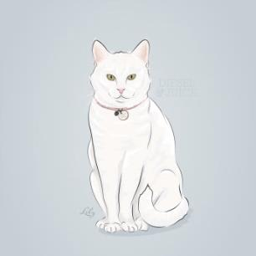
妹の力

白い猫（フランス）
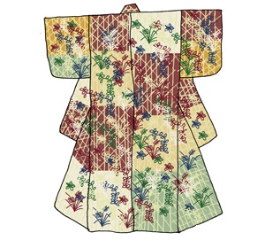
空を飛ぶ金のベッド（アイスランド）
形見の小袖（謡曲「巴より」）
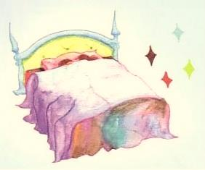
第二部
夫婦さまざま
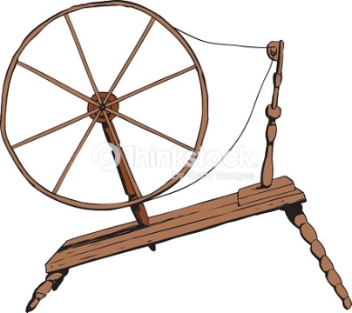
酢瓶の中の夫婦
（フランス）
妖精ラミナとおばあさん
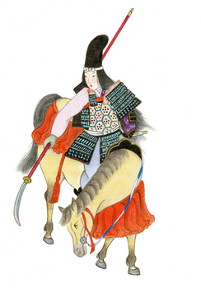
（フランス）

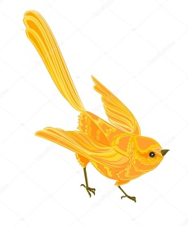
会費 一〇〇〇円
お申込み・お問い合わせ 小阪真理子 電話＆Ｆａｘ ０４２-７３８-７７８０

交通のご案内

横浜市営地下鉄「センター北駅」下車徒歩８分
横浜市歴史博物館から遊歩道があります。
駐車場は「センター北駅」周辺駐車場をご利用ください。
小阪真理子プロフィール
ＮＰＯ法人語り手たちの会会員
東急セミナーＢＥ青葉台・雪谷校講師
新百合ヶ丘産経学園講師
保育園・小中学校・老人ケア施設などに「語り」を届けています

